METTE JUUL

CELESTE
Release: 10 November 2023

Den anmelderroste jazzsanger, sangskriver og guitarist, Mette Juul er d. 10 November 2023 albumaktuel med hendes sjette udgivelse i eget navn- CELESTE (Naxos-Prophone). Halvdelen af numrene er personlige fortolkninger af tidløse amerikanske klassikere, resten udgør moderne kompositioner, plus originale sange fra Juuls egen hånd. Pladen er indspillet med den virtuose amerikanske guitarist Mike Moreno og den prisbelønnede multiinstrumentalist Lars Danielsson. Begge medvirkede også på Juuls EP- New York Copenhagen (2020)

Om tilblivelsen af albummet udtaler Mette Juul: “Der har længe været musikalske områder, som jeg gerne ville undersøge nærmere sammen med Mike og Lars. Jeg har haft lyst til at bruge stemmen på nye måder og at lade mig inspirere af deres vidunderlige iderigdom og musikalske input i historiefortællingen. Inden Mike og jeg mødtes i New York udvekslede vi sangforslag- dog uden helt at fastlægge arrangementerne, så musikken kunne opstå spontant i studiet.”

Mellem lyset og mørket
Celeste betyder himmelsk eller at være tæt på himlen. Et sted, hvor lytteren inviteres til at drømme sig væk fra tidens intense verden og ind i et håbefuldt sfærisk lydunivers, hvor virkelighedens mørke undertoner af og til klinger med. I et kammermusik lignende rum med nye instrumenteringer, såsom guitar, sang, melodika, cello og celeste, undersøger Juul, Moreno og Danielsson ny grund. På albummet udforskes et ”minimalistisk” lydunivers, som fremmer teksternes betydning med god plads mellem instrumenterne og dermed lytteren.

På Celeste fører Juul os igennem en sanselig rejse-hvor det underliggende tema om længsel og en søgen efter et mere enkelt og nærværende liv formidles igennem forskellige scenarier. På sangen Northern Woods beskriver Juul, hvordan naturen kan være et åndehul for det moderne og ofte pressede menneske. Et sted der minder os om at noget er større end os selv- og at der deri (måske) findes en befrielse og et rum hvor vi kan finde os selv igen.

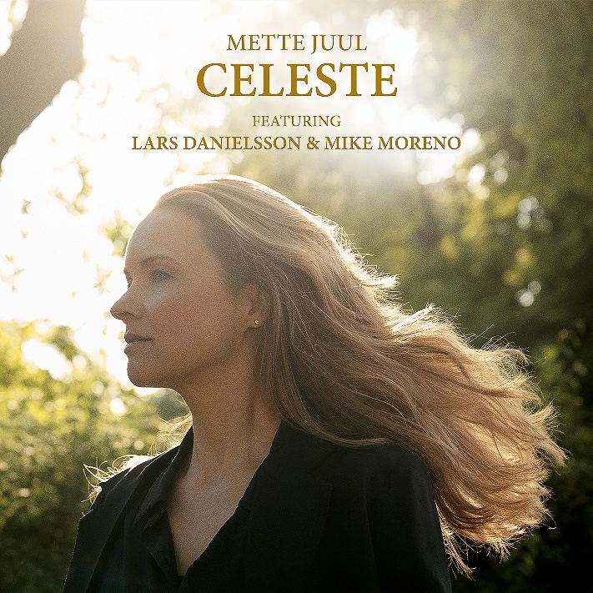

Eller på sangen Distance: “There are no signs in the distance that lies in between us, how can we know where to go, anyone’s guess? trust less and less what we know. There is a city of unfathomed streets below, where it is best not to go, not to know, keep our distance” Tekst Norma Winstone

Mike Moreno foreslog Juul den amerikanske klassiker Love is a Many-Splendored Thing, som er indspillet i talrige svulstige versioner med blandt andre Andy Williams og Nat King Cole. Om nummeret fortæller Juul: ”Det var spændende at træde ind i sangens univers der på en måde trækker tråde til en anden tid og jeg fik lyst til at trække den op til nutiden, køre den hele vejen ud og skabe et uskyldsrent univers, som kontrast til verden, som jeg ser den i dag. Efter at have hørt forskellige versioner af sangen blev jeg også nysgerrig på at lave et lidt mere moderne arrangement af den”

Om Mette Juul:
Mette Juul har høstet stor ros for hendes uforlignelige vokal og inderlige fortolkninger. Juul udgav sit fjerde album Change på Universal Music i september 2019 og efterfølgeren New York - Copenhagen i marts 2020. Den nye musik har udvidet lytterskaren og har modtaget et væld af flotte anmeldelser hos den danske og internationale presse.

I 2015 tog karrieren fart i forbindelse med hendes tredje album "There is a song" (Universal Music), hvor hun indspillede albummet i New York med den danske pianist Nikolaj Hess, Ambrose Akinmusire på trompet, Rodney Green på trommer, Joe Sanders på bas og guitaristen Mike Moreno. Denne udgivelse fasttømrede på sin vis Mettes musikalske ståsted, hvor hun med ægte og ren autoritet formår at sammensmelte den nordiske melankolske klang med den dynamiske amerikanske jazzarv.

CREDITS

Mette Juul: vokal og guitar Mike Moreno: guitar
Lars Danielsson: akustisk bas, cello, celeste, melodika, bækkener

Produceret af: Mette Juul Co-produceret af: Lars Nilsson Indspillet af: David Darlington - Bass Hit Studio (US) & Lars Nilsson - Nilento Studio (SE) Mix & Mastering af: Lars Nilsson - Nilento Studio

TRACK LISTE:
Beautiful Love (Mike Moreno guitar, Lars Danielsson cello, Mette Juul vokal My Foolish Heart (Mike Moreno guitars, Mette Juul vokal) With a Song in my Heart (Mike Moreno guitar, Lars Danielsson celeste, Mette Juul vokal) Nature Boy (Mette Juul vokal og guitar, Lars Danielsson kalimba og melodica) I'm Moving On (Mike Moreno guitar, Lars Danielsson akustisk bas, Mette Juul vokal) Distance (Mike Moreno guitar, Lars Danielsson cello og akustisk bas, Mette Juul vokal) Northern Woods (Mike Moreno guitar, Lars Danielsson celeste, Mette Juul vokal) Love is a Many-Splendored Thing (Mike Moreno guitar, Lars Danielsson celeste, Mette Juul vokal)
Celeste (Mette Juul vocal, Lars Danielsson akustisk bas) Where you've Never Been (Mike Moreno guitar, Lars Danielsson akustisk bas, Mette Juul vocal)

Duration: 42.32 min.

KOMPONISTER:

- Beautiful Love: (Musik af Wayne King, Victor Young og Egbert Van Alstyne, tekst af Haven Gillespie)
- My Foolish Heart (Musik af Victor Young, tekst af Ned Washington)
- With a Song in my Heart (Musik af Richard Rodgers, tekst af Lorenz Hart)
- Nature Boy (Musik og tekst af Eden Arbez)
- I'm Moving On (Musik af Kirk Nurock, tekst af Judy Niemack)
- Distance (Musik af Glauco Viénier, tekst af Norma Winstone)
- Northern Woods: (Musik af Thomas Fonnesbæk og Mette Juul, tekst af Mette Juul)
- Love is a Many-Splendored Thing (Musik af Sammy Fain, tekst af Paul Francis Webster)
- Celeste ( Musik af Ralph Towner, tekst af Norma Winstone )
- Where you've Never Been (Musik af Thomas Fonnesbæk, tekst af Mette Juul)

Mette Juul vokal arrangementer på tracks: 1, plus arrangement på: 1,3,4,5,6,7,8,10 Mike Moreno arrangementer på tracks: 1,2,3,8
Lars Danielsson cello arrangement på track nr. 6

Pressekontakt : Mette Juul Music +45 2851 2802 eller mail@mette-juul.com
www.mette-juul.com www.instagram.com/mettejuulmusic

